UR-105 CT

URWERK: «нью-йоркское состояние души»

Сентябрь 2017 года.

Компании URWERK исполнилось 20 лет. Для некоторых это означает наступление зрелости. Наконец-то! Для нас же это подходящий момент, чтобы окинуть взглядом пройденный путь без ностальгии и ложного пафоса, но с искренним волнением. Итак, 20 лет назад 22-летний Феликс Баумгартнер прибыл в Нью-Йорк – новое пристанище Мартина Фрая. В то время Нью-Йорк выглядел возбуждающим, шумным, кипучим! Он представлялся гигантской игровой площадкой, городом во власти несбыточной мечты и адреналина. Сегодня это буйство эмоций оживает в их новом творении: UR-105 CT, *Streamliner*.

Следуйте за нами, мы перенесем вас туда!

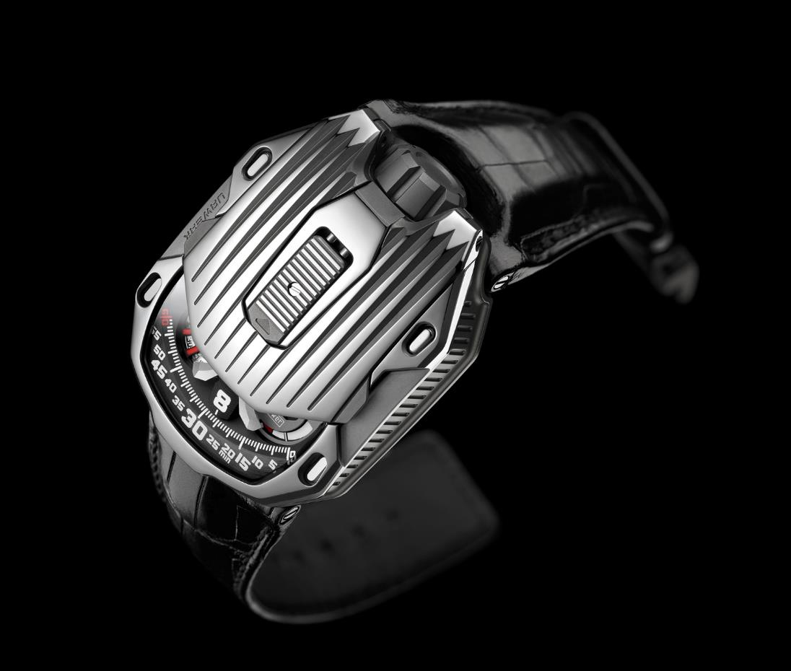

Март 1997 года. Мартин Фрай успешно завершил обучение в Высшей школе искусств и дизайна Люцерна (Hochschule für Gestaltung und Kunst). Теперь он обосновался в Нью-Йорке, где вместе с другими швейцарскими дизайнерами создал ассоциацию USA (United Swiss Artists, название которой можно перевести как «Объединение швейцарских художников»). В то время он живет в районе Монтроуз, в минималистски обставленном лофте, который очень скоро становится местом встречи творческой молодежи.

Феликс живет в Женеве, Мартин – по другую сторону Атлантики. Их детище URWERK уже появилось на свет, но с трудом делает первые шаги. Модели UR-101 и UR-102 пользуются определенным успехом, но компанию пока нельзя назвать жизнеспособной: она поддерживается на плаву усилиями ее основателей. Периоды сомнений следуют один за другим. Есть ли у URWERK будущее? Стоит ли упорствовать и продолжать питать мечты, которые скоро поглотят все их сбережения? С забитой подобными вопросами головой Феликс Баумгартнер садится в самолет, чтобы присоединиться к своему другу. Курс – на Нью-Йорк. Феликсу Баумгартнеру 22 года, Мартин немногим старше. Оба оказываются в городе их мечты. Днем они расхаживают по его улицам, накапливают впечатления от мегаполиса. Они в восторге от Нью-Йорка: его стен из красного кирпича, небоскребов в стиле Art déco, сверкающего метро. Все эти образы отпечатаются в их воображении и никогда больше его не покинут...

С тех пор прошло 20 лет. Компания URWERK сегодня занимает прочные позиции на узкоспециализированном рынке. Мечта ее основателей обрела форму и воплотилась в жизнь. И когда Мартин Фрай и Феликс Баумгартнер обращаются к прошлому, их воспоминания обретают плоть на бумаге и за станком. Свою американскую мечту они будут носить на запястье: это – модель UR-105 CT, *Streamliner*.

UR-105 CT – это прежде всего красивая цельная вещь, которая умещается в ладони. Модель примечательна оригинальной формой, представляющей собой восьмиугольник, который – по всей длине – пересекают глубокие бороздки. В ее угловатости, геометрических и симметричных очертаниях явственно угадывается влияние стиля Art déco. «*Streamliner* – это минималистская модель без прикрас, отличающаяся чистыми линиями. У нее четкая вертикальная структура, она как бы стремится в бесконечность. Создавая ее наброски, я видел перед собой Эмпайр-стейт-билдинг, Крайслер-билдинг, Комкаст-билдинг», – объясняет Мартин Фрай.

Чтобы ознакомиться с механизмом часов, необходимо привести в действие скользящую пластинку. Сателлитный указатель часа разработан на основе новой скелетонизированной карусели. Последняя состоит из четырех несущих осей, необходимых для индикации часа. «Сателлиты» оснащены каждый тремя указателями и передвигаются поочередно вдоль минутной рельсы, создавая аналитическое и цифровое восприятие времени. «UR-105 CT – это часы в меняющемся стиле. С закрытой пластинкой они отличаются поразительной строгостью, поскольку виден лишь указатель часа. Эстетика модели самодостаточна. С открытой пластиной – это погружение в металлическую атмосферу. Она достаточно холодная и передает идею скорости и мощности. Карусель *Steamliner* была продумана заново от и до. Ее суть можно определить как легкость, мощность и сопротивление в превосходной степени», – заявляет Феликс Баумгартнер.

Указатель запаса хода и цифровая индикация секунд на циферблате предоставляют дополнительную информацию. Особо следует отметить цифровую индикацию секунд: она указывает десятые доли секунды. Деталь была изготовлена с помощью фотолитографии. И чтобы сделать ее максимально воздушной, каждая секундная метка скелетонизирована. Вес этой составляющей менее 0,10 грамма.

С обратной стороны две турбины отвечают за систему подзавода. Их регулировка осуществляется с помощью рычажка. В положении «FULL» малейшее движение используется для возврата пружины в исходную позицию. В режиме «STOP» система подзавода отключена, и UR-105 заводится вручную посредством заводной головки. Третье промежуточное положение «RED» (как REDUCED) позволяет уменьшить нагрузку на подзавод, избегая чрезмерного натяжения пружины барабана.

Одним словом, Феликс Баумгарнтер и Мартин Фрай предлагают окунуться в Нью-Йорк их юности. Нам предоставлена возможность открыть для себя разные грани этого города – от пиков небоскребов до погружения в глубины подземки, на борту стремительного обтекаемого экспресса *Streamliner*.

*In New York  
Concrete jungle where dreams are made of  
There's nothing you can't do  
Now you're in New York  
These streets will make you feel brand new  
Big lights will inspire you  
Let's hear it for New York, New York, New York*

*©Jay-Z*

*Перевод на русский: <http://www.amalgama-lab.com/songs/j/jay_z/empire_state_of_mind.html>*

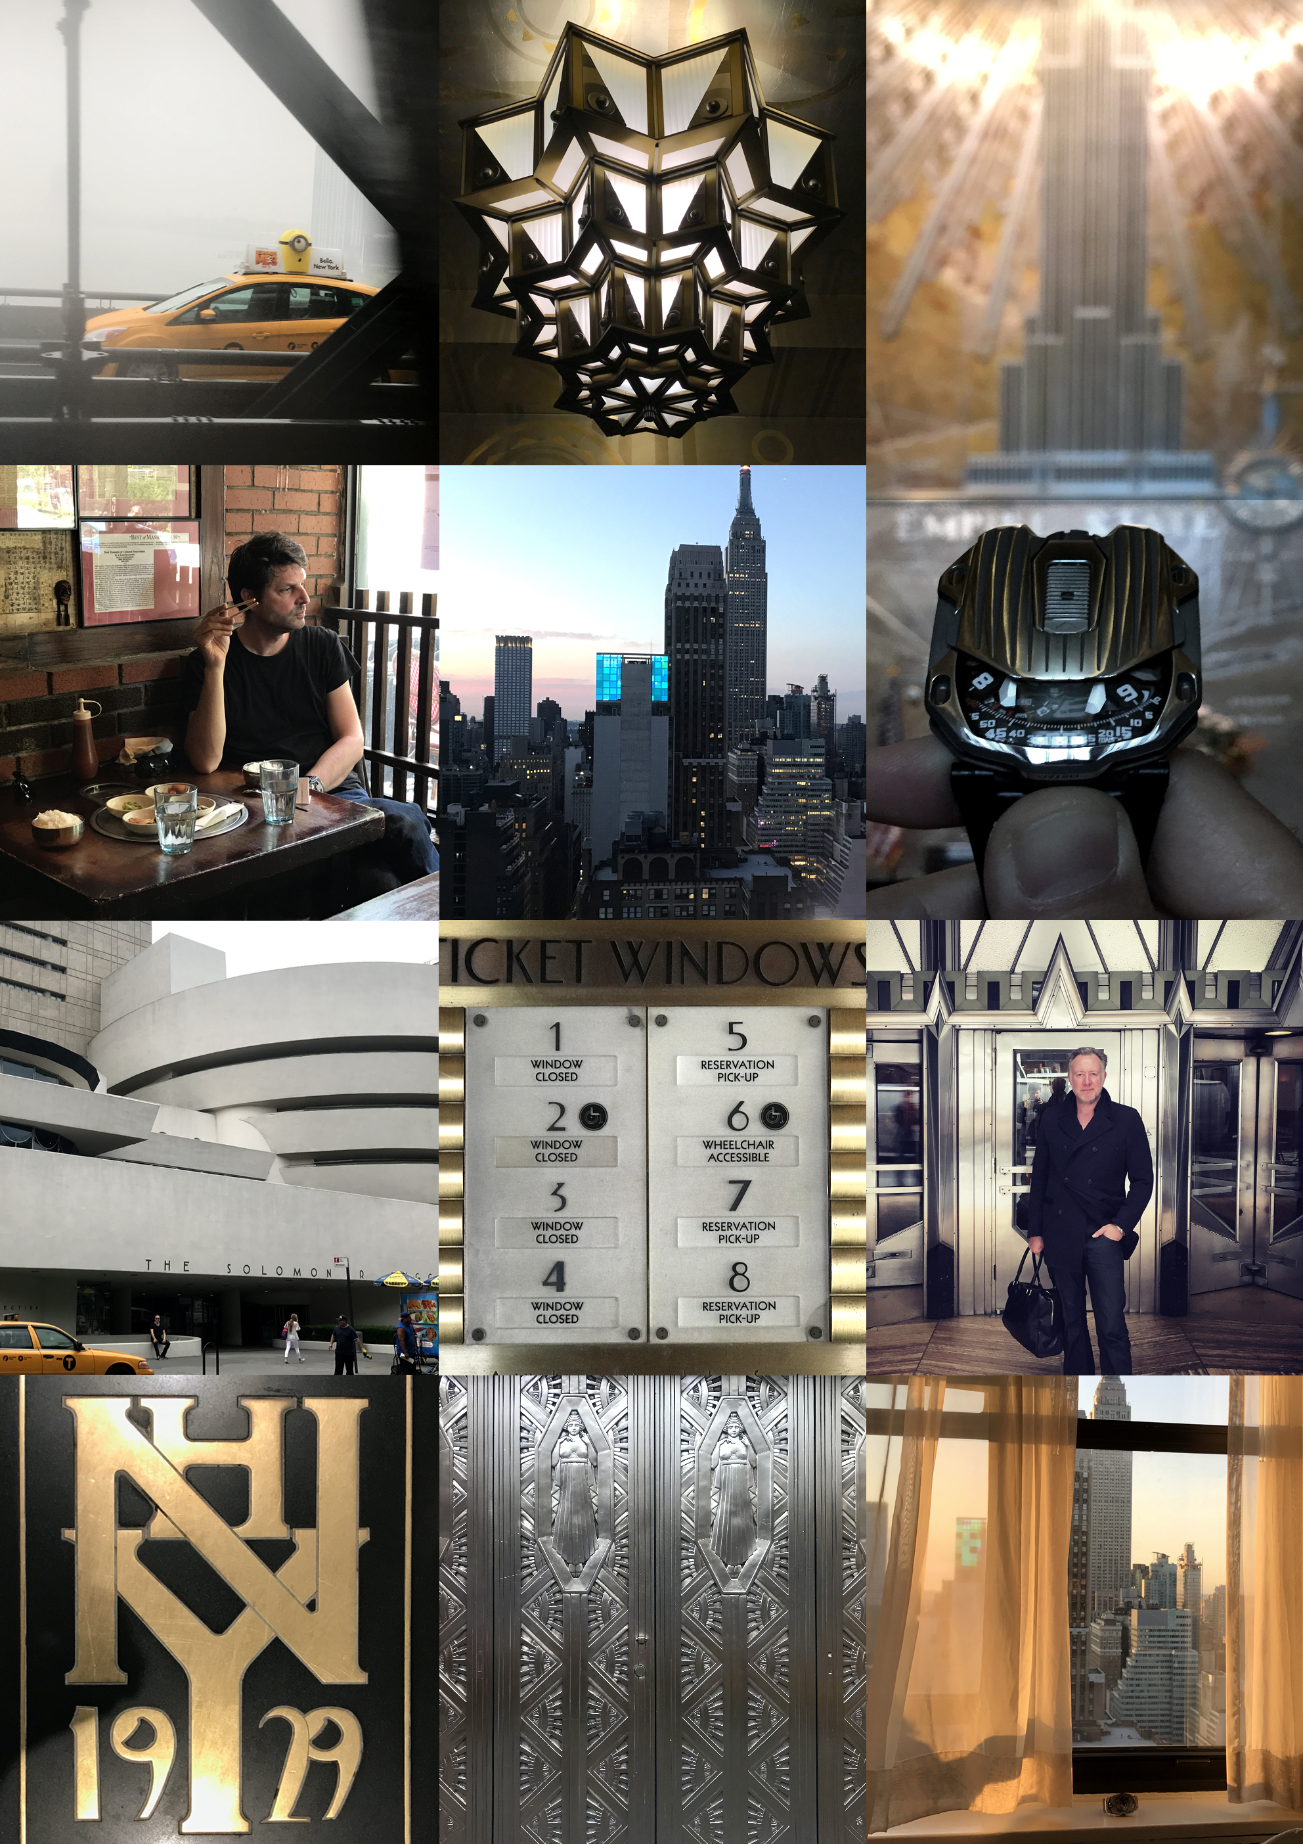

**UR-105 CT – Технические характеристики**

Модель *Streamliner* существует в двух вариантах:

из титана и стали с зеркальной полировкой

из титана и стали с черным покрытием PVD

Розничная цена CHF 65 000,00 (цена указана в швейцарских франках - без учета налогов)

|  |  |
| --- | --- |
| **Механизм** |  |
| Калибр: | UR 5.03 с автоматическим подзаводом, регулируемым при помощи двойной турбины |
| Камни: | 52 |
| Частота: | 28 800 пк/ч – 4 Гц |
| Запас хода: | 48 часов |
| Материалы: | Сателлитный час, приводимый в движение женевскими крестами из бериллиевой бронзы; скелетонизированная карусель из алюминия; цифровая скелетонизированная индикация секунд; карусель и тройные платины из ARCAP. |
| Отделка: | Жемчужное зернение, пескоструйная обработка, сатинирование  Головки винтов со скошенными кромками  Часовые и минутные деления, окрашенные вручную, с покрытием SuperLuminova |
|  |  |
| **Указатели** | Сателлитный час; минуты, цифровая индикация секунд  Запас хода |
|  |  |
| **Корпус** |  |
| Материалы: | UR-105 CT корпус из титана и стали с зеркальной полировкой  UR-105 CT black из титана и стали с черным покрытием PVD |
| Размеры: | Ширина 39,50 мм; длина 53 мм; толщина 17,8 мм |
| Стекло: | Сапфировый кристалл |
| Водонепроницаемость: | Давление протестировано на глубине 30 м/3 атмосферы |

___________________

Контакт для СМИ:

Мадам Ясин Сар (Yacine Sar) press@urwerk.com

Тел. +41 22 9002027 Сотовый +41 79 834 4665

**URWERK**

«Наша задача – предложить не энную версию знакомого всем усложнения», – объясняет часовых дел матер и соучредитель URWERKФеликс Баумгартнер. – Наши часы уникальны, потому что каждая модель требует оригинального конструкторского решения с начала и до конца. В этом раритетность и особая ценность каждого нашего произведения.»

В аналогичном ключе мыслит и главный дизайнер и соучредитель URWERKМартин Фрай, автор эксклюзивного дизайна всех моделей: «Я пришел не из замкнутого мирка часовщиков, а из мира, в котором свобода для человека творческого просто не имеет границ. Источник вдохновения для меня – весь этот мир, весь мой культурный багаж».

Появившийся в 1997 г. URWERK празднует сегодня свое 20-летие и надежно закрепил за собой репутацию пионера среди независимых часовых брендов. URWERK производит всего 150 изделий в год, гармонично сочетая в себе традиционное часовое ноу-хау и революционную эстетику. Мануфактура URWERK создает сложные современные произведения, равных которым не существует, в соответствии с самыми жесткими канонами высокого часового искусства: независимые НИОКР и дизайн, высокотехнологичные материалы, финиш вручную.

Название URWERK уходит корнями в эпоху 6000 лет до нашей эры, в город Ур в Месопотамии. Наблюдая за тенью, отбрасываемой монументами, шумеры – жители Южной Месопотамии – изобрели единицу измерения времени, которой мы продолжаем пользоваться сегодня. Впрочем, совпадение это или знамение времени, слово «Ur» на языке Гете означает «начало», «исток». Вторая часть названия URWERK также взята из немецкого. Слово «werk» подразумевает труд, работу, произведение. Это дань неустанному труду часовых мастеров, которые, поколение за поколением, создавали то, что мы сегодня именуем высоким часовым искусством.